Skats no Liepājas ielas Kuldīgā.
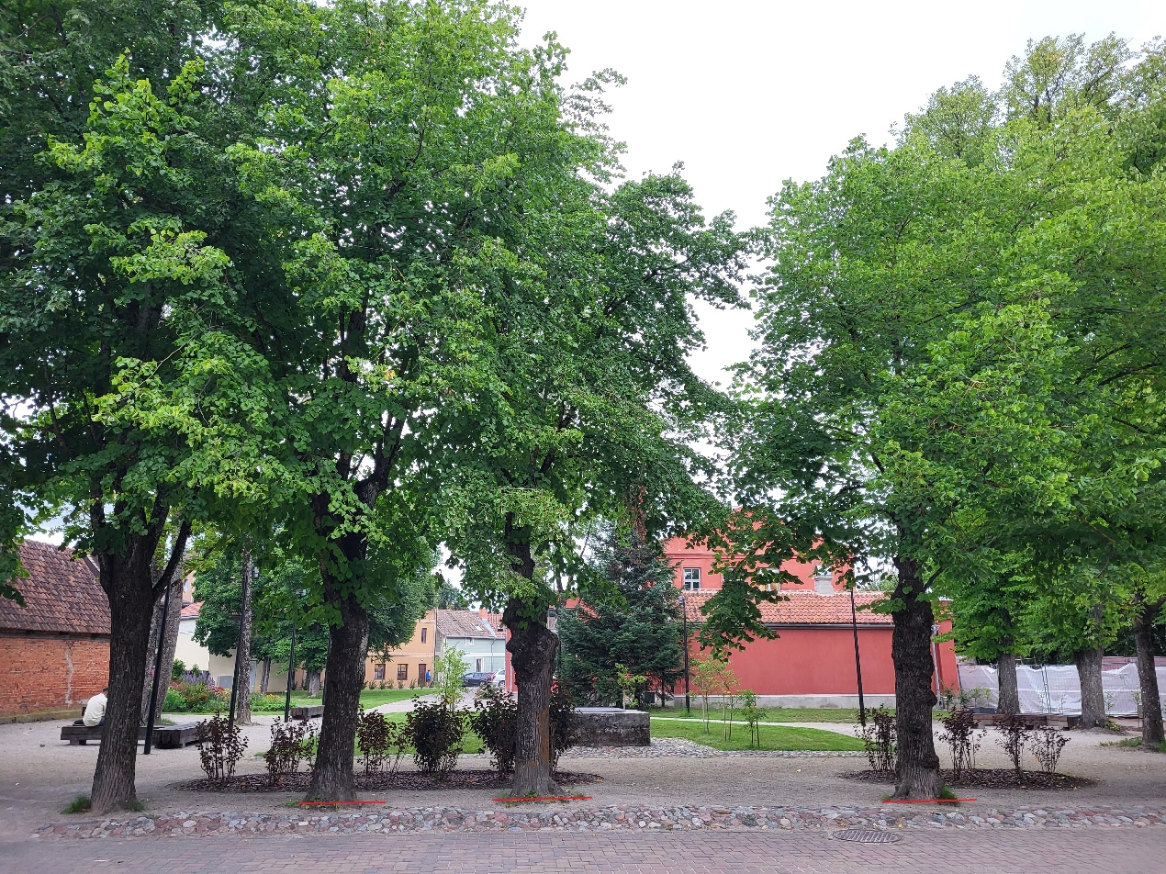
Skats no Liepājas ielas 39, Kuldīgā.
